**OBJECTIFS: CONNAITRE LE VOCABULAIRE DES MATIERES SCOLAIRES ET PARLER DE L’EMPLOI DU TEMPS.**

1. **Crosswords on school subjects**

Fais les mots croisés sur les matières scolaires au **crayon de papier** et en **majuscules**.

Rappel : across (horizontal) et down (vertical)

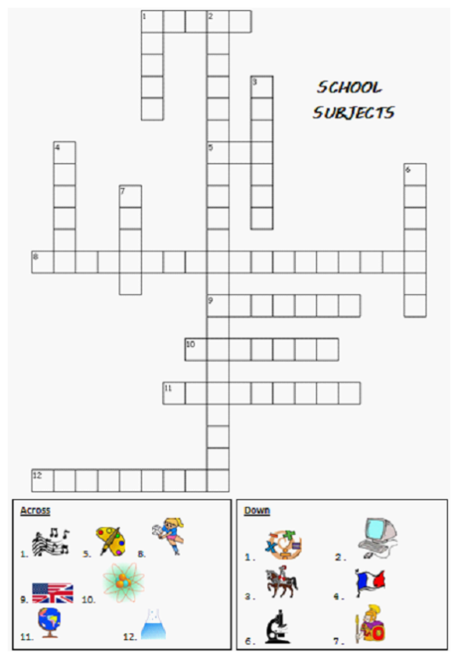

**Pronunciation of school subjects**

Si tu as Internet, regarde la vidéo pour t’assurer de la **prononciation** des matières et répète-les à voix haute.

[**https://www.youtube.com/watch?v=AnZxeX_8mVk**](https://www.youtube.com/watch?v=AnZxeX_8mVk)

1. **Speak!**

Pose la question et réponds à **haute voix**.

What’s your favourite subject? My favourite subject is… (si tu n’as qu’une matière préférée)

What **are** your favourite subjects? My favourite subjects **are**… (si tu en as plusieurs)

1. **James’ timetable**

Registration = register (l’appel du matin)

Form time (with your form teacher) = Heure de vie de classe

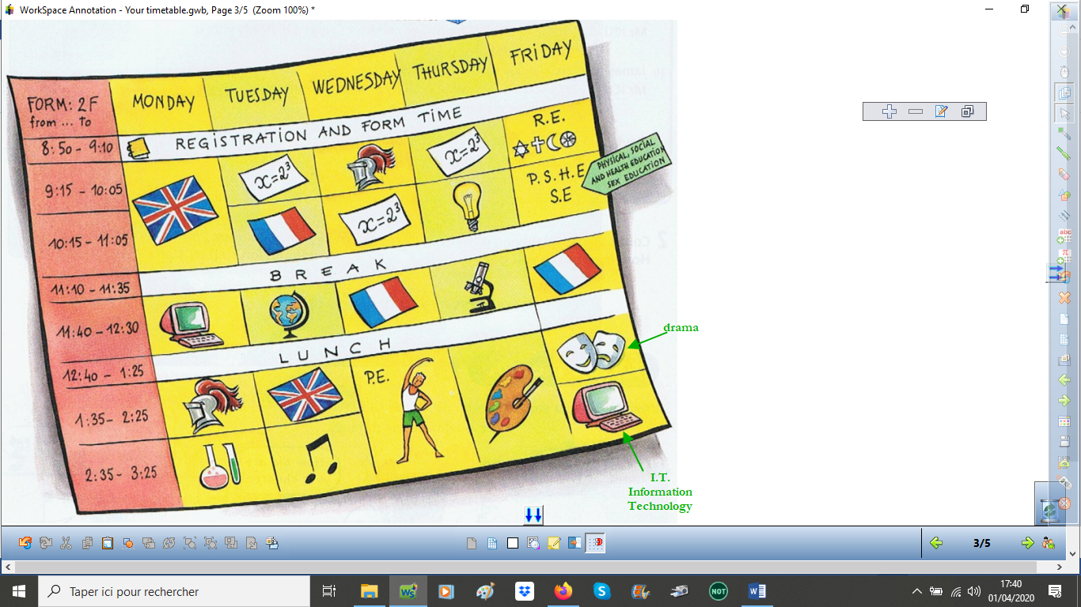

Observe l’emploi du temps de James et **réponds aux questions** à **l’oral** ET à **l’écrit sur une feuille.**

Fais-le pour **chaque jour** de la semaine. Fais attention à la prononciation !

What does James have on Mondays? On Mondays, James has English, IT, history and …

What does James have on Tuesdays? On Tuesdays, James has…

1. **Your timetable**

Sur une feuille, **dessine ton emploi du temps** en anglais.

Puis pose les **questions** pour chaque jour et donne les **réponses** à l’oral ET à l’écrit.

What do you have on Mondays? On Mondays, I have physics and chemistry, maths, science…

1. **Lesson: The simple present**

Les questions et réponses sont au **présent simple** (simple present) car on parle **d’habitudes**, de choses que l’on fait **régulièrement** **(Every day, every week, on Mondays, in the morning…)**

Attention aux 3e personnes du singulier (he, she, it), on met un –s

Ex : do = do**es** have = ha**s**